单位名称 | 上实环境高新（潍坊）污水处理有限公司
单位地址 | 山东省潍坊高新区高清街197号
企业联系人 | 杨子宾 | 陪同人 | 杨子宾
现场调查人员 | 王克利 | 资格证书号 | 鲁P20220051
现场调查人员 | 曹硕 | 资格证书号 | 鲁P20230060
现场检测人员 | 王克利 | 资格证书号 | 鲁P20220051
现场检测人员 | 曹硕 | 资格证书号 | 鲁P20230060
现场检测时间 | 2024.11.10
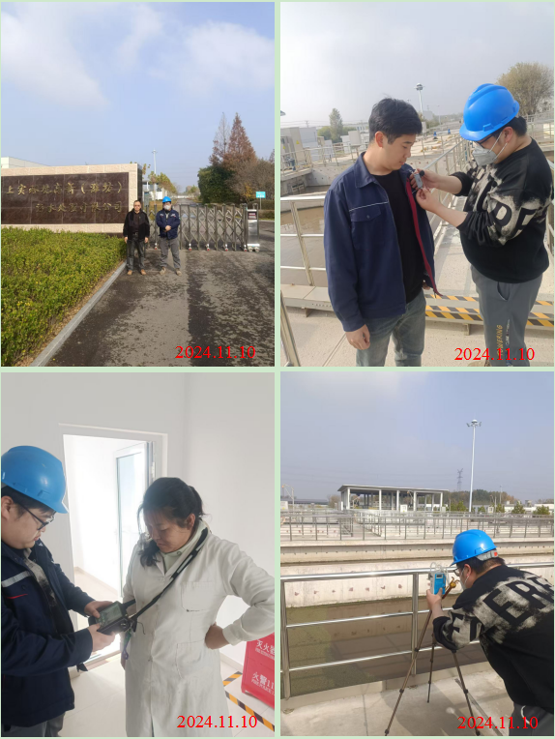
现场服务影像：

